高雄市立中正高中113學年度第2學期
國中第2次教學研究會議紀錄—英文領域
一、時間︰民國 114年 4 月 22 日(星期 二 ) 12:30 ~ 14:00 。
二、地點︰ 國中英語專科教室
三、簽到表：如附件
四、主席致詞
五、宣導事項：如議程
六、會議照片
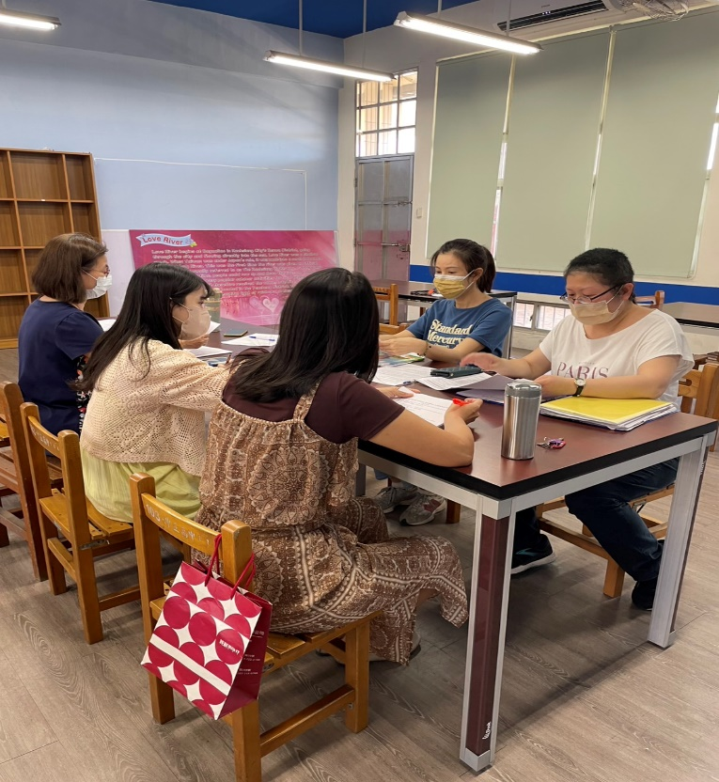 | 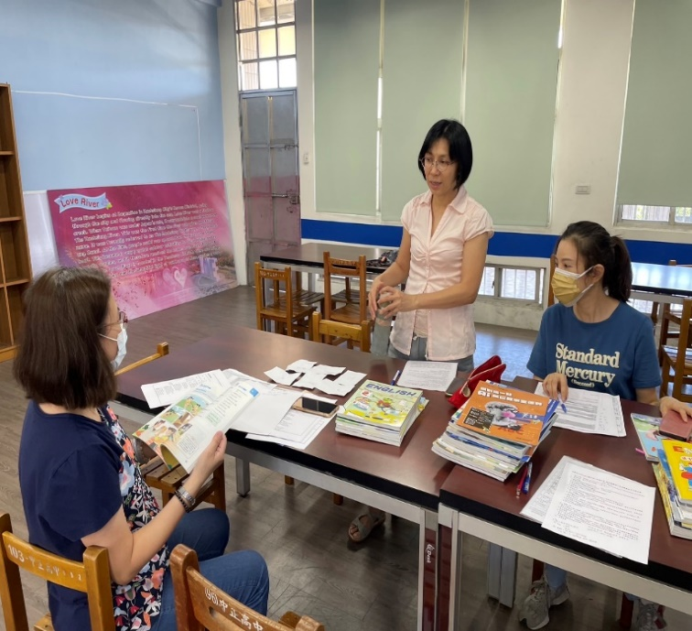

七、共同討論
- 請討論114學年部定及彈性課程評量項目與標準(附表為113學年度評量標準[分科分年級分學期]，可直接於表格上修正或新增為114版本，4/25(五)紙本繳回教學組。[請留意需與課程計畫上評量項目與標準內容相同]
●討論：七年級第一、二學期的部定英語，皆有冊次課次需更正，已直接紅筆修改於附表上。
- 請討論113學年度課程評鑑(下學期)、114學年度彈性課程計畫+表2+表4、114學年度部定課程計畫+議題融入，以上表件請於時間內上傳。(教學組)
●討論：照辦
113表六課程實施評鑑表負責老師:
部定 國一 :郁芬師 彈性國一: 曉慧師
部定 國二: 晶瑩師 彈性國二: 晶瑩師
部定國三: 靜蓉師 彈性國三: 靜蓉師
- 請各科提供114 學年度召集人於附件。(教學組)
●討論：114學年度召集人為郭靜蓉師
- 為使生生用平板計畫之載具能有更大之使用效益，提升每週開機率及使用時間，擬重新配置載具
，目前考慮的方式有：
- 由欲使用之科目/領域提出申請
- 各領域配置分組教學所需之數量(例如:每領域8台)，其餘設置於公用空間(例如視聽教室二)
，供每位學生一機上課時使用。
- 或請各領域討論，提出其他合適的方式。圖書館將彙整大家意見，提課發會進行決議。
(圖書館)
●討論：陳柔妤師提出：需平板6~8台供特教生教學使用，希望若有餘額能撥幾台給特教組。其餘可按目前分配方式。
- 請各領域至教育部校園數位內容與教學軟體網站之產品介紹頁面（https://www.sdc.org.tw/shop/），檢索相關校園數位內容與教學軟體相關資訊，依順位提列需求清單(相關表單及檔案另email給領召)，圖書館將彙整各領域提列內容，提課發會或行政主管會報決議正式購買清單(國中部今年補助經費71,550元)。(補充說明:因教育部網站未標示軟體價格資訊，故實際購買時會依經費因素調整，若有提列而未購買之狀況，敬請見諒!!) (圖書館)
●討論：目前本科無需申請

八、分科討論
- 113學年度校內英語文競賽已於4月15（英語朗讀）、18（英語字彙）日辦理，感謝科內老師擔任評審、出題工作。(教學組)
●討論：照辦。
- 協助指導學生參加全市114年英語文競賽，目前競賽日期未訂，請指派教師協助指導參賽學生。(教學組)
●討論：英語朗讀指導老師: 郭靜蓉師 英語單字指導老師: 蔡曉慧師
- 2030雙語國家政策內含部分領域雙語教學以及英文課全英授課，請積極利用本學年觀課、研習所學，嘗試於每節課提高使用英文授課之比例，增加學生使用英語進行聽說讀寫的機會。(實研組)
●討論：照辦
- 請完成本(113)學年生涯成果報告繳交。(資料組)
●討論：已完成 繳交。（蔡曉慧師）
- 請討論有關下學年(114)ASEP國中隊參賽學生選拔與培訓方式，並推薦指導老師安排。(圖書館)
●討論：
１．圖書館提供活動資訊後，有意願、且經英文老師初步評估後能力適合之學生，自行報名參加。
２．有意願指導之老師亦自行向圖書館報名。

九、共同討論主題臨時動議或其他對學校建議（若無請填無）
⯄科內事務決議留存
⯄僅告知不須行政回應 | 本次教學研究會議程中的宣導事項，教學組部分的（六）第２點提到： １１４學年度精進教學專業社群計畫申請通過為：英文跨領域社群。此為誤植，請確認。 英文科申請的社群並非跨領域社群，而是乙類（共備精進學習社群）
⯄須行政回應 | - 建議國二暑輔英文節數由四節改為三節，增加一堂電腦課。（以往有安排電腦課，可讓學生利用暑期多做愛閱網答題）  - 建議國二暑輔和國三暑輔改為同一天開始上課，國二提早一周結束，較適合。（同步開始，以便返校日及補考之安排）

十、散會

